MỘT SỐ KINH NGHIỆM DẠY KỸ THUẬT VIẾT CỠ CHỮ NHỎ CHO HỌC SINH LỚP 1 TRƯỜNG TIỂU HỌC XÃ NOONG HẸT
NĂM HỌC 2024-2025

Rèn chữ viết đúng, đẹp cho học sinh chính là rèn những năng lực và phẩm chất đạo đức tốt như: tinh thần kỉ luật và óc thẩm mỹ. Điều đó giúp cho các em phát triển một cách toàn diện con người mới năng động và sáng tạo.
Rèn chữ là rèn tính cẩn thận, tỉ mỉ, kiên trì chịu khó nhẫn nại... mà những điều này là những phần cốt lõi sau này của một con người khi đi vào cuộc sống.
Tuy nhiên học sinh lớp 1 ngay từ những ngày đầu tiên việc làm quen với chữ viết thật là khó khăn, để các em viết chữ đúng và đẹp lại càng khó khăn hơn. Bởi các em chưa nắm được cách viết, chưa nhận biết được dòng kẻ, độ cao, bề rộng, cấu tạo chữ và kĩ thuật viết chữ, nét chữ chưa đều, chưa đúng, chính vì vậy các em chưa có ý thức tự giác, tích cực trong việc rèn chữ. Ngoài ra đặc thù khi dạy lớp Một đó chính là thay đổi hai mẫu cỡ chữ - cỡ chữ nhỡ khi mới bước vào lớp Một, đến cuối học kì một chuyển sang mẫu chữ cỡ nhỏ. Đây là điểm khó khăn vô cùng lớn đối với giáo viên và học sinh lớp Một. Thời điểm hại cỡ chữ nhỏ này là thử thách đối với cô và trò lớp 1. Các em phải tập từng nét chữ rồi mới viết ghép từng chữ, từng câu. Đồng thời trong giai đoạn này các em tập viết chữ hoa.

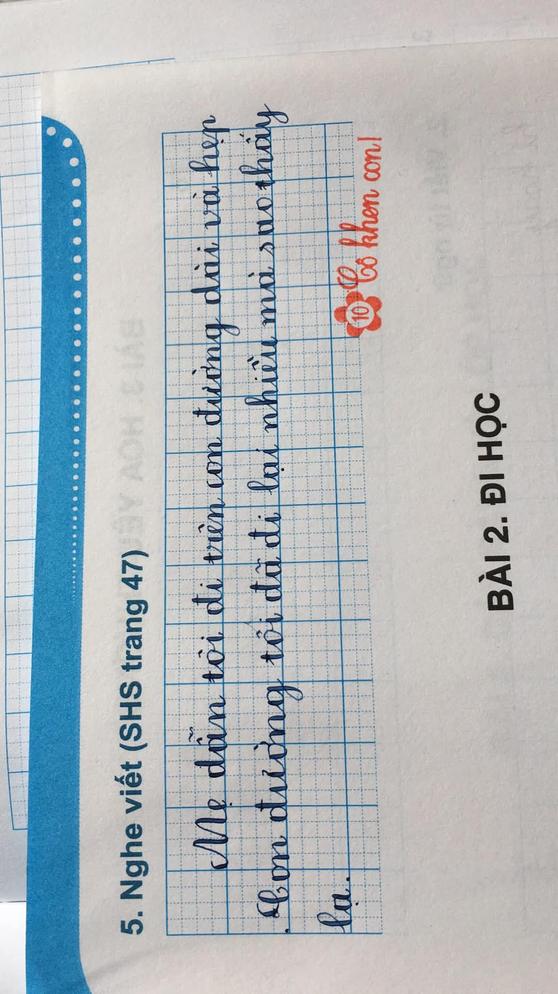

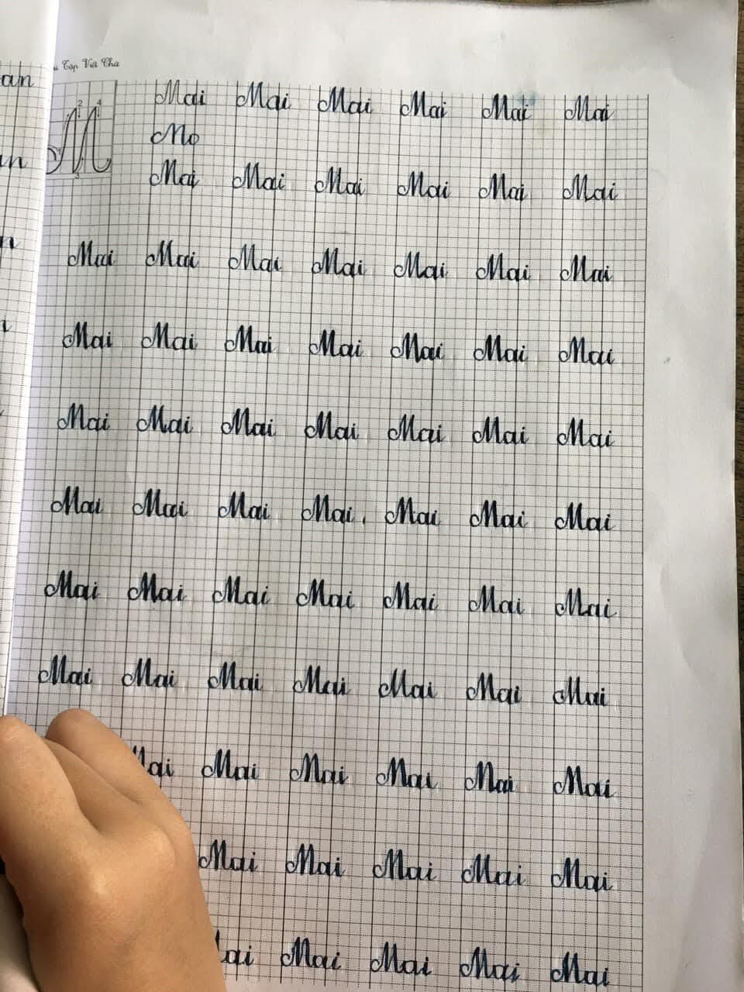
Học sinh lớp 1 bắt đầu bước vào viết cỡ chữ nhỏ
Để có chất lượng chữ viết đẹp, giáo viên cần giúp học sinh một số kĩ năng viết và tư thế ngồi viết, cách cầm bút đúng.
* Tư thế ngồi viết
Trong giờ luyện viết giáo viên cần hướng dẫn tỉ mỉ từng động tác tư thế ngồi học để các em hiểu và làm theo như sau: Tư thế lưng thẳng, không tì ngực vào bàn, đầu hơi cúi, mắt cách vở 25- 30cm; cầm bút tay phải, tay trái tì nhẹ lên mép vở để trang viết không bị xê dịch; hai chân để song song, thoải mái.
* Cách cầm bút
Để có nét chữ đẹp giáo viên cần chọn loại bút có định vị để học sinh dễ dàng cầm bút đúng chuẩn, hướng dẫn học sinh cầm bút bằng 3 ngón tay (ngón cái, ngón trỏ và ngón giữa) với độ chắc vừa phải (không cầm bút chặt quá hay lỏng tay): khi viết, dùng ba ngón tay đặt vào điểm có định vị của bút và di chuyển bút nhẹ nhàng, cán bút nghiêng về bên phải, cổ tay, khuỷu tay và cánh tay cử động mềm mại, thoải mái.
* Cách để vở, xê dịch vở khi viết
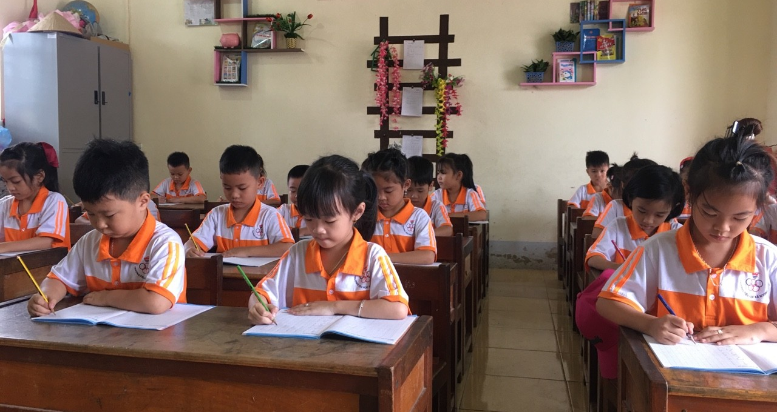
- Khi viết học sinh cần để vở ngay ngắn trước mặt. Khi viết xuống những dòng dưới, các em tự đẩy vở lên trên để cánh tay luôn tì lên mặt bàn làm điểm tựa khi viết.
GV chú trọng rèn cách để vở cho học sinh
* Giáo viên sưu tầm nhiều tài liệu, phần mềm luyện viết chữ đẹp để hướng dẫn học sinh viết.
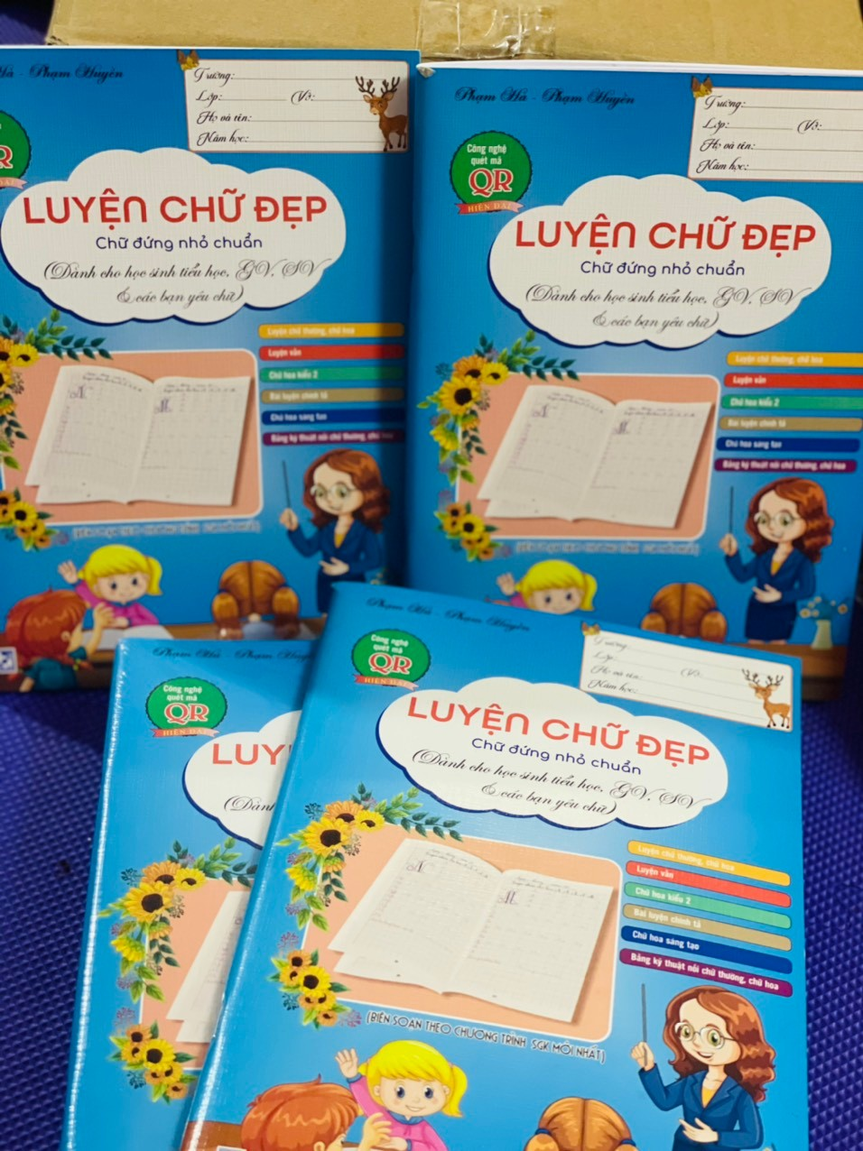 | 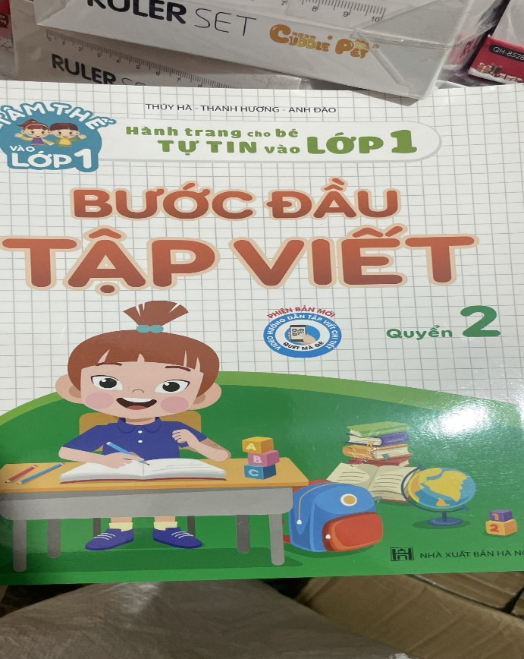
Từ những nỗ lực của giáo viên và học sinh khối 1 trường tiểu học Noong Hẹt đã có những kết quả về chất lượng chữ viết đáng ghi nhận. Chữ viết của học sinh sạch đẹp, rõ ràng, trình bày khoa học hơn.
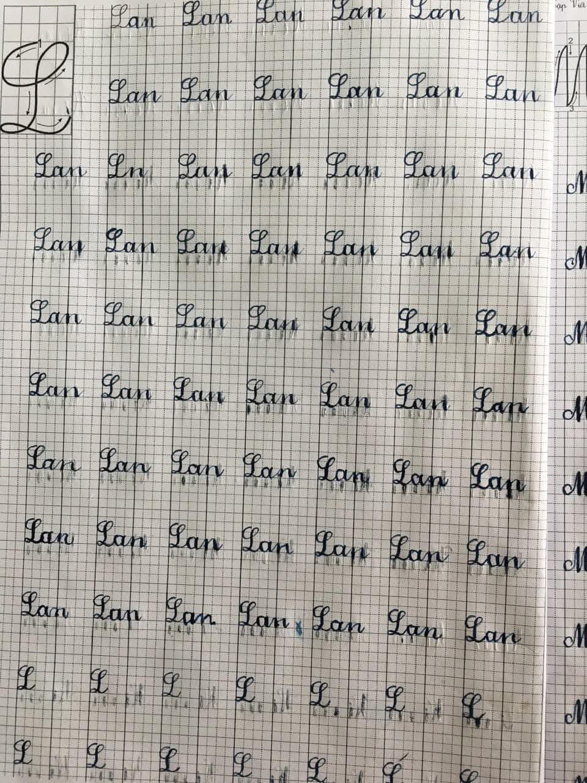

Bài viết cỡ chữ nhỏ của học sinh lớp 1
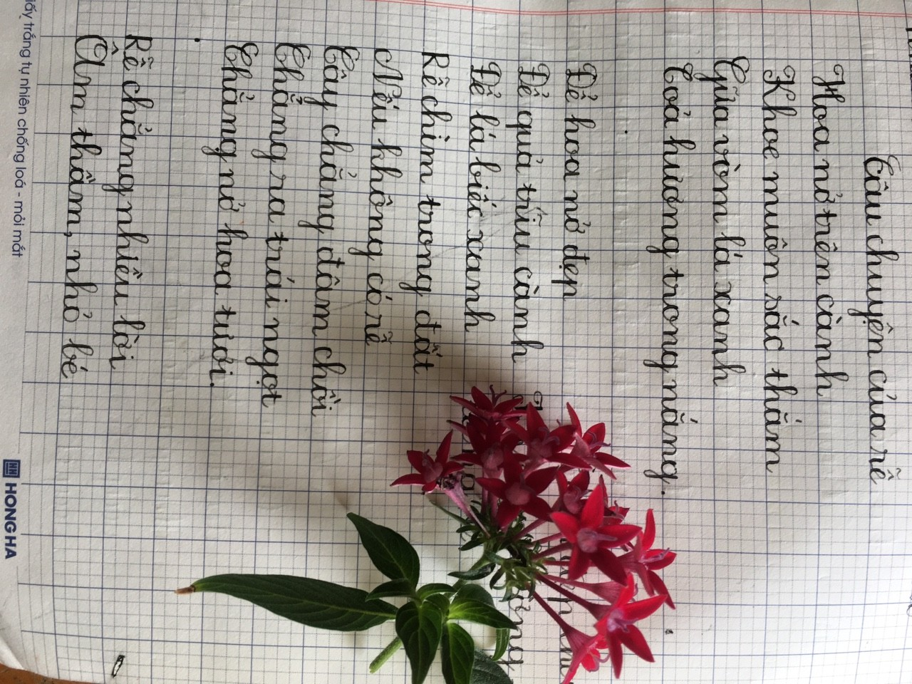
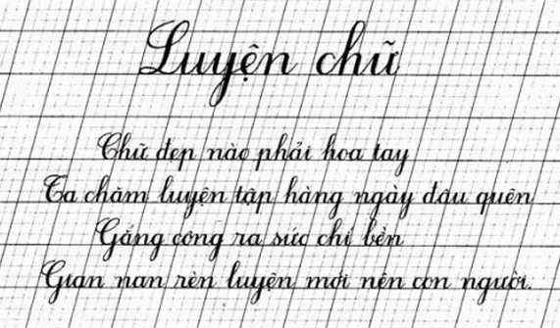
Một số mẫu chữ viết đẹp
Đặc biệt rèn chữ viết đẹp cho học sinh là để các em được trau dồi kỹ năng viết chữ, kỹ năng trình bày; thúc đẩy và phát huy vai trò của giáo viên, góp phần nâng cao chất lượng giảng dạy giáo dục toàn diện của nhà trường. Do đó, nhiều năm nay, nội dung này đã trở thành phong trào thi đua, là một trong những hoạt động chuyên môn trọng tâm của nhà trường và được thầy cô rất chú trọng.
Tin bài: Trường Tiểu học xã Noong Hẹt, huyện Điện Biên

